实验三习题解答

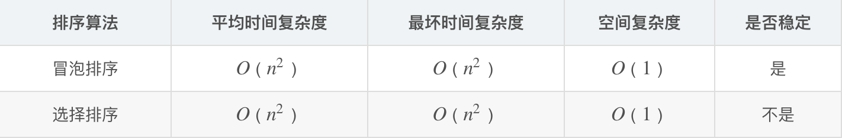​

选择排序四一种不稳定的排序，如序列5 8 5 2 9， 我们知道第一遍选择第1个元素5会和2交换，那么原序列中2个5的相对前后顺序就被破坏了。

选择排序

def select_sort(nums):

for i in range(0, len(nums) - 1):

index = i

for j in range(i + 1, len(nums)):

if nums[index] > nums[j]:

index = j

nums[i], nums[index] = nums[index], nums[i]

return nums

​

​

nums = [3, 4, 1, 6, 2, 9, 7, 0, 8, 5]

print(select_sort(nums))



冒泡排序

def bubbleSort(nums):

for i in range(len(nums)-1):

for j in range(len(nums)-i-1):

if nums[j] > nums[j+1]:

nums[j], nums[j+1] = nums[j+1], nums[j]

return nums

​

​

nums = [5,2,45,6,8,2,1]

print (bubbleSort(nums))